内蒙古自治区人民政府办公厅关于
印发《内蒙古自治区线下“全区通办”
事项清单（156项）》的通知

内政办发〔2023〕39号

各盟行政公署、市人民政府，自治区各委、办、厅、局，各大企业、事业单位：
经自治区人民政府同意，现将《内蒙古自治区线下“全区通办”事项清单（156项）》（以下简称《通办清单》）印发给你们，并提出以下要求，请一并贯彻落实。
一、推行线下“全区通办”事项分类实施
（一）《通办清单》涉及公安部门的24项线下“全区通办”事项，不纳入“全区通办”综合受理窗口，群众凭申请材料和有关证件在迁入地派出所提交办理申请。
（二）《通办清单》中其余132项政务服务事项，全部纳入各级政务服务中心“全区通办”综合窗口进行接件受理，企业和群众可就近选择政务服务中心“全区通办”窗口提交办理申请。
（三）鼓励有条件的苏木乡镇（街道）便民服务中心和嘎查村
（社区）便民服务站可选择性开展线下“全区通办”业务。
二、强化线下“全区通办”窗口支撑
各级政务服务中心“跨省通办”窗口加挂“全区通办”标识，纳入“综窗”统一管理。要抓紧配备电脑、高拍仪、摄像头等相关设备，强化工作人员业务培训和操作技能，提高“全区通办”的窗口支撑能力和业务水平。各地区、各有关部门要将线下“全区通办”事项充分授权给同级政务服务中心，通过“全区通办”功能模块，实现异地代收材料、网上定向流转“一站式”受理，提升线下“全区通办”服务质效。
- 加快线下“全区通办”事项对接
各地区、各有关部门要加快人员账号和事项运行配置，逐项对事项的办理情形、申请材料、审查要点、办理时限、材料模板等进行全面规范、统一标准，实现同一事项在全区各地线上线下“无差别受理、同标准办理”。
- 严格线下“全区通办”转办时限
受理地“全区通办”窗口现场对申请材料进行形式审查、身份核验，1个工作日内完成受理及推送转办至办理地“全区通办”窗口；需要留存纸质申请材料的，2个工作日内寄出给办理地“全区通办”窗口。办理地“全区通办”窗口在1个工作日内完成复核并推送至审批部门，审批部门按规定、按承诺办理时限办结，并在1个工作日内寄出办理结果。
- 建立健全部门间沟通协调机制
自治区各有关部门负责本系统《通办清单》的组织实施，对下级部门进行业务指导。各地区要建立健全部门沟通机制，加强与上下级、同级有关部门的沟通衔接，实现无缝、精准对接，切实提高“全区通办”实效性。
- 加强线下“全区通办”考核督查
各地区、各有关部门要将推动线下“全区通办”工作纳入目标考核体系，列入“放管服”改革专项督查内容。各级政务服务中心对各窗口申请受理、事项办理、收费标准等进行全过程跟踪督查，确保工作落地落实。

2023年5月29日
（此件公开发布）

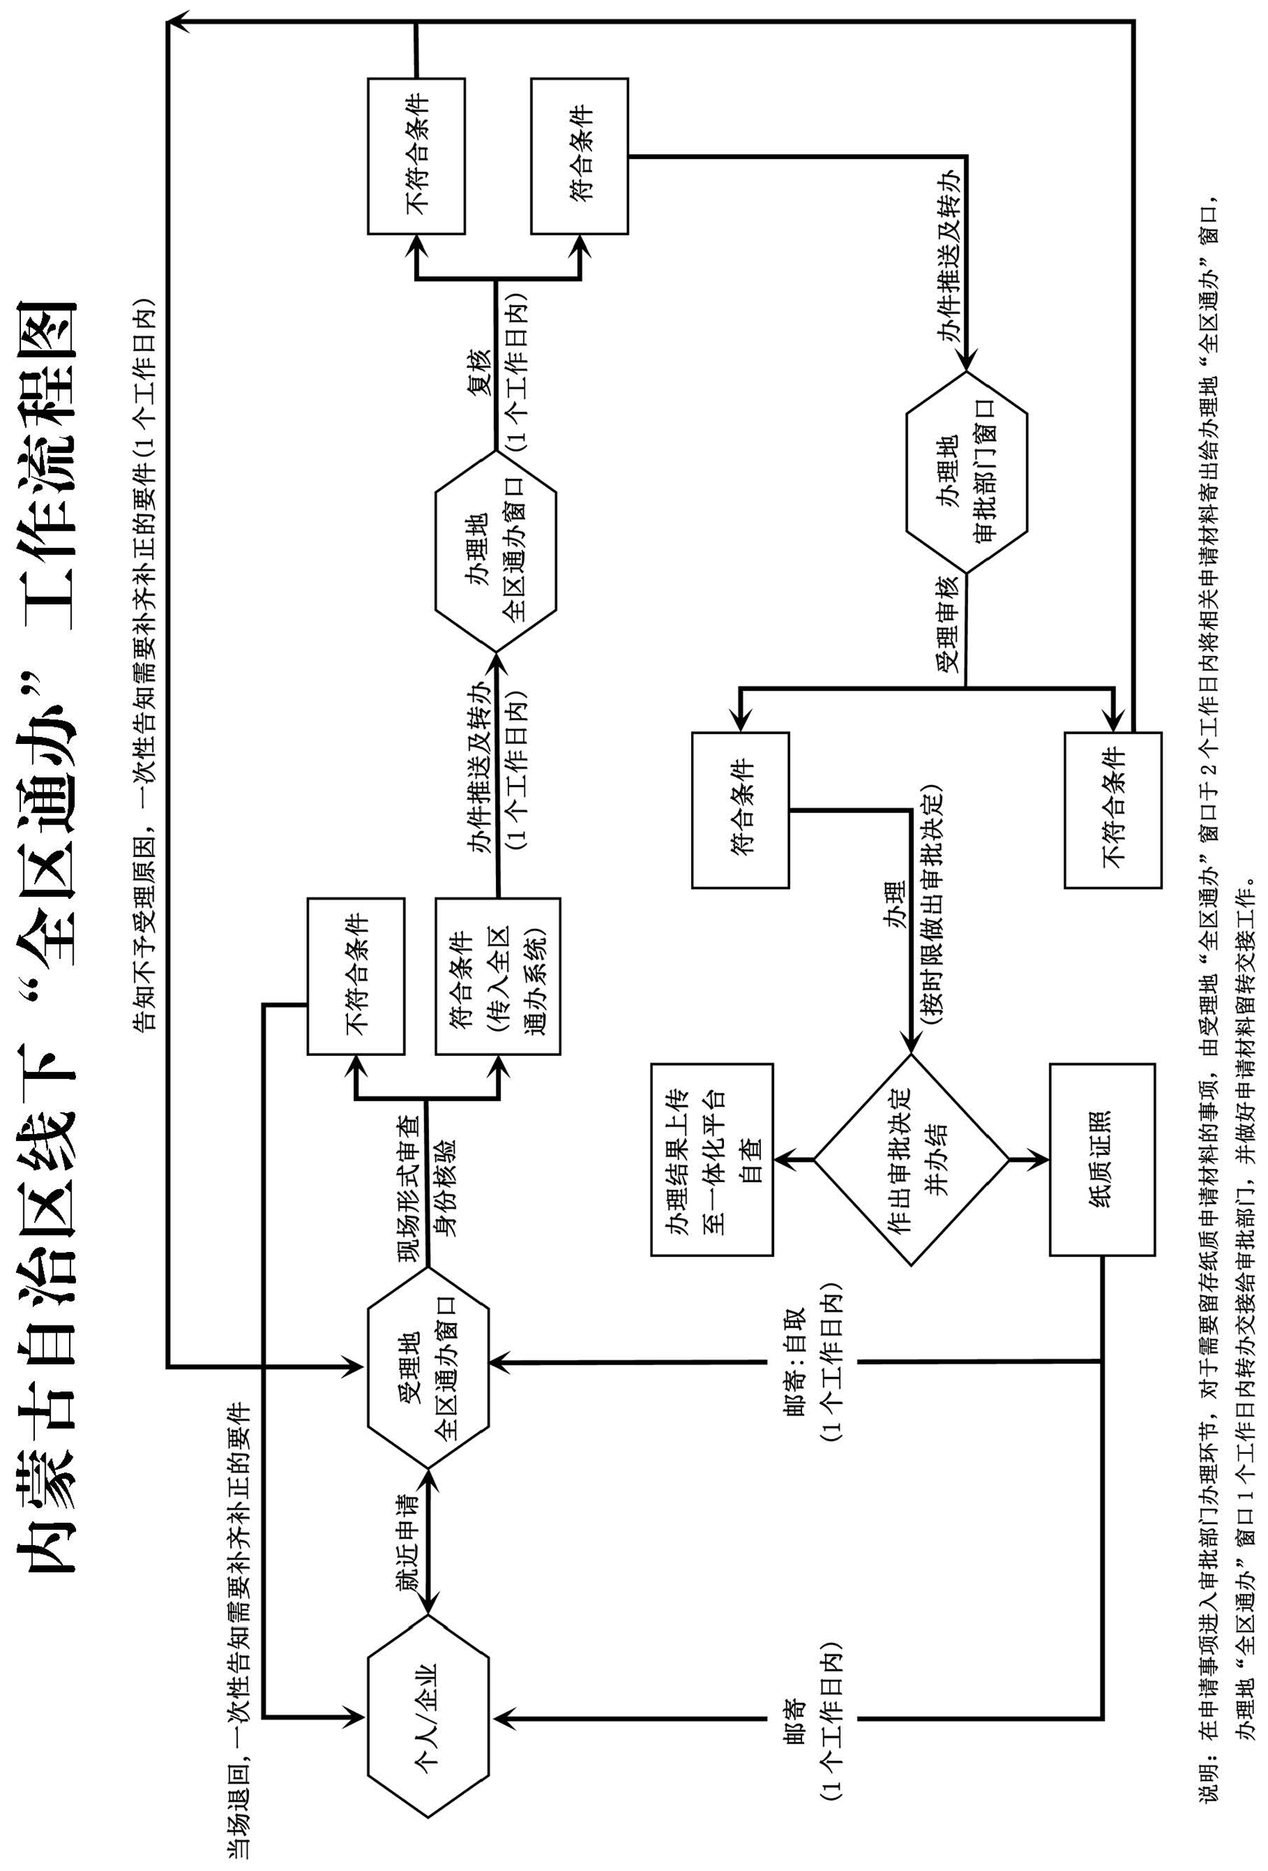

抄送：自治区党委各部门，内蒙古军区，武警内蒙古总队。
自治区人大常委会办公厅、政协办公厅，自治区监委，自治区
高级人民法院，检察院。
各人民团体，新闻单位。
内蒙古自治区人民政府办公厅文电处 2023年6月1日印发


